Всероссийская олимпиада школьников 2023-2024 учебный год
Школьный этап. История, 11 класс, задания
Время выполнения 90 мин. Максимальное кол-во баллов – 100

Задание № 1. Тестовые вопросы. Всего - 3 балла
1.1 Ниже приведен перечень терминов. Все они, за исключением одного, обозначают должностных лиц Новгородской республики.
- Посадник 2) Воевода 3) Тысяцкий 4) Архиепископ
  - Ниже приведен перечень военных событий. Все они, за исключением одного, относятся к Семилетней войне.
- Сражение у Грос-Егерсдорфа 3) сражение у Цорндорфа
- Взятие крепости Кольберг 4) сражение под Фридландом
1.3. Ниже приведен перечень имен. Все они, за исключением одного, являются вождями якобинцев.
1) Марат 2) Робеспьер 3) Дантон 4) Мирабо

Задание № 2. Тестовые вопросы с несколькими правильными ответами. Всего 6 баллов.
2.1 Какие события относятся к правлению Ивана III?

- Присоединение Смоленска
- Введения государственного герба – двуглавого орла
- Женитьба на Софье Палеолог
- Деятельность Избранной рады
- Учреждение опричнины
- Издание Судебника

2.2 Какие из перечисленных событий связаны с историей Первой мировой войны?

1) оборона Порт- Артура
2) убийство эрцгерцога Франца Фердинанда
3) Портсмутский мир
4) Брусиловский прорыв
5) Цусимское сражение
6) Восточно-Прусская операция

2.3 Какие из перечисленных ниже понятий и терминов возникли в ходе государственных преобразований Петра I?

1) Судебник
2) Табель о рангах
3) Синод
4) коллегии
5) Избранная рада
6) Новоторговый устав

Задание № 3. Восстановите правильную хронологическую последовательность событий. Запишите ответ в виде последовательности номеров событий в задании (3 балла за каждую верную последовательность). Всего 9 баллов.
3.1

1) Основание Енисейска
2) Основание Красноярска
3) Основание Мангазеи
4) Основание Минусинска
5) Основание Канска

3.2

1) Судебник Ивана IV
2) Жалованная грамота дворянству
3) Соборное уложение
4) Устав Владимира Мономаха
5) Декрет о земле

3.3

1) создание коллегий
2) создание приказов
3) создание министерств (Российская империя)
4) создание СНК
5) создание ГКО

Задание № 4. Установите соответствие. Всего 9 баллов
4.1 Установите соответствие между политическими партиями начала XX века и фамилиями их лидеров. Во втором перечне есть «лишняя» фамилия.
Партия | Лидеры
А) «Союз 17 октября» | 1) В.М. Пуришкевич
Б) РСДРП | 2) В.М. Чернов
В) Конституционно-демократическая партия | 3) В.И. Ульянов
Г) Партия социалистов-революционеров | 4) П.Н. Милюков
 | 5) А.И. Гучков

4.2 Установите соответствие между фамилиями деятелей культуры и их произведениями. Во втором перечне есть «лишнее» произведение.
Деятель культуры | Произведение
А) А.А. Иванов | 1) «Всадница»
Б) К.И. Брюлов | 2) «Хованщина»
В) М.И. Глинка | 3) «Жизнь за царя»
Г) П.А. Федотов | 4) «Явление Христа народу»
 | 5) «Свежий кавалер»

4.3 Установите соответствие между годами и событиями. Во втором перечне есть «лишняя» дата.
Событие | Годы
А) Образование Енисейской губернии | 1) 1940 г.
Б) Образование Красноярского края | 2) 1945 г.
В) Включение в состав СССР Литвы и Латвии | 3) 1934 г.
Г) Включение в состав СССР Кенигсберга | 4) 1814 г.
 | 5) 1822г.

Задание № 5. Всего 12 баллов.
В таблице помещены названия известных наступательных операций, осуществлённых Красной Армией в годы Великой Отечественной войны. Заполните таблицу, вписав в неё арабские цифры, которыми обозначены сроки проведения операций, буквенные обозначения основных целей каждой операции и римские цифры, которыми обозначены изображения, связанные с той или иной операцией.
Сроки проведения | Основная цель операции | Иллюстрации
1) август – сентябрь 1943 г. | А) Разгром фашистских войск под Сталинградом | 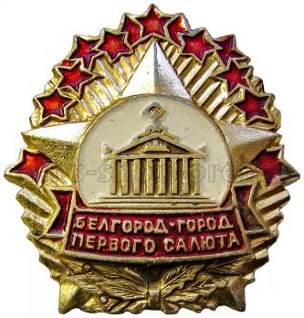 I
2) ноябрь 1942 г. – февраль 1943 г. | Б) Освобождение Белгорода и Харькова | 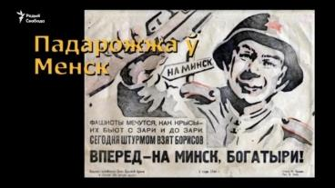 II
3) июнь – август 1944 г | В) Дезорганизация перевозок в тылу врага | 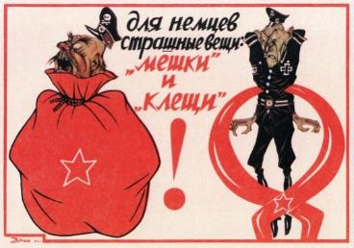 III
4) август 1943 г. | Г) Освобождение Белоруссии | 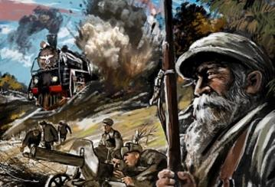 IV

Задание № 6 – 14 баллов
Рассмотрите фотографии и ответьте на вопросы.

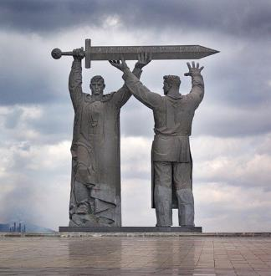 1) 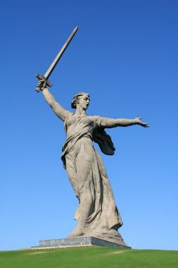 2) 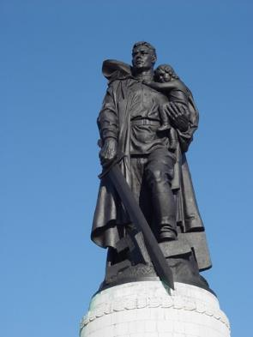 3)

6.1 Укажите фамилию скульптора, который принимал участие в создании памятников. (2 балла)
6.2 Укажите название городов, в которых установлены памятники (3 балла)
6.3 Укажите название памятников. (6 баллов)
6.4 Какой логический смысл содержит триптих? (3 балла)

Задание № 7. Заполните пробелы в тексте. Ответ оформите в виде перечня элементов под соответствующими номерами (по 2 баллу за каждый верно заполненный пропуск, всего – 12 баллов).
Революция ________ (1 указать годы) показала правительству, что социальной опоры у царизма в стране нет. Аграрная реформа ______ (2 – указать фамилию) преследовала цель создать в деревне прочную социальную базу царизма. ______ (2) видел ее в «крепком единоличном собственнике». Чтобы он появился, нужно было разрушить _____ (3 указать понятие). Поэтому главным в реформе было разрушение _____ (3) и насаждение частной собственности на землю. Указ от 9 ноября _____ (4 указать год) года, устанавливал, что каждый хозяин, владеющий землей в _____ (3), может требовать выделения своего надела в личную собственность. Он имеет возможность получить вместо разрозненных полос цельный равноценный участок - _____ (5 указать понятие) или вообще отселиться и создать _____ (6 указать понятие).

Задание № 8 Прочитайте документ и ответьте на вопросы к нему. Всего 10 баллов.
«Со времени образования советских республик государства мира раскололись на два лагеря: лагерь капитализма и лагерь социализма. Там, в лагере капитализма – национальная вражда и неравенство, колониальное рабство и шовинизм, национальное угнетение и погромы, империалистические зверства и войны.
Здесь, в лагере социализма – взаимное доверие и мир, национальная свобода и равенство, мирное сожительство и братское сотрудничество народов. Только в лагере Советов, только в условиях диктатуры пролетариата, сплотившей вокруг себя большинство населения, оказалось возможным уничтожить в корне национальный гнёт, …отбить нападение империалистов всего мира, внутренних и внешних; только благодаря этим обстоятельствам удалось успешно ликвидировать гражданскую войну.
Но годы войны не прошли бесследно. Разорённые поля, остановившиеся заводы, разрушенные производительные силы и истощённые хозяйственные ресурсы, оставшиеся в наследство от войны, делают недостаточными отдельные усилия отдельных республик по хозяйственному строительству. Восстановление народного хозяйства оказалось невозможным при раздельном существовании республик.
С другой стороны, неустойчивость международного положения, опасность новых нападений делают неизбежным создание единого фронта советских республик перед лицом капиталистического окружения.
Наконец, само строение Советской власти, интернациональной по своей классовой природе, толкает трудящиеся массы советских республик на путь объединения в одну социалистическую семью.
Все эти обстоятельства повелительно требуют объединения советских республик в одно союзное государство. Воля народов советских республик, собравшихся недавно на съезд своих Советов и единодушно принявших решение об образовании: «Союза Советских Социалистических Республик», служит надёжно порукой в том, что Союз этот является добровольным объединением равноправных народов».

8.1- Укажите название документа (2 балла)
8.2 - Назовите год подписания данного документа (2 балла)
8.3 - Укажите название, которое носило российское правительство в момент принятия данного документа. (2 балла)
8.4 - Назовите председателя российского правительства на момент принятия данного документа. (2 балла)
8.5 - Приведите три обоснования необходимости принимаемого решения, указываемые в декларации. (2 балла)

Задание № 9 – 25 баллов
Перед Вами ряд высказываний историков и современников о событиях и деятелях отечественной истории. Выберите одно из них и напишите на его основе эссе. Сформулируйте собственное отношение к выбранному утверждению и аргументируйте его.
При выборе темы исходите из того, что Вы:
• Ясно понимаете смысл высказывания – то, что именно автор утверждает;
• Можете аргументированно выразить своё отношение к высказыванию (согласиться или опровергнуть полностью или частично);
• Располагаете конкретными знаниями (факты, примеры, мнения историков и современников) по выбранной теме;
• Владеете терминами, необходимыми для грамотного изложения своей позиции

Оценивая Ваше эссе, жюри будет руководствоваться следующими критериями:
• Обоснованность выбора темы (до 2 баллов) Требуется внятное оригинальное объяснение, демонстрирующее заинтересованность в теме.
• Постановка проблемы и задач (до 5 баллов) Участник должен сформулировать общую проблему высказывания и поставить не менее трёх задач работы, исходя из понимания смысла высказывания.
• Раскрытие поставленных задач (до 9 баллов) Участник должен ярко и аргументированно выразить личную позицию, показать заинтересованность в теме, предложить оригинальные мысли, задачи и пути их решения, грамотно используя факты и историографию.
• Вывод (до 3 баллов) Участник должен сделать конкретные выводы по сути своей позиции, исходя из смысла высказывания и сформулированных им задач.
• Знание точек зрения по теме (до 4 баллов)
• Творчество (до 2 баллов) Участник должен ярко выражать позицию, демонстрируя заинтересованность в теме и грамотную письменную речь.

ТЕМЫ:
- «Великие князья до времен Ольги [лишь] воевали, она [же] – правила государством» (Н.М. Карамзин).
- «Опричнина явилась поражением не только для всей страны, но и лично для Ивана Грозного. Его детище, казавшееся изначально столь многообещающим, вышло бесплодным» (Д. М. Володихин)
- «Елизавета [Петровна] продолжала дело Анны [Иоанновны] и не возвратилась к порядкам Петра Великого» (С.Ф. Платонов).
- «Произошедшее в России в декабре 1825 г. событие можно рассматривать как проявление глубинных идейных, идеологических трансформаций, начавшихся на много десятилетий раньше. …Дело было не только в войне» (Н. Д. Потапова)
- «Второй фронт помог нашей стране, но с военно-стратегической точки зрения он не мог быть решающим фактором в разгроме нацистов. Когда в мире стало ясно, что СССР одержит победу над Германией, тогда и стал вопрос о вступлении в войну» (А.В. Мирошников).

